MLIR for AI/NPU Compiler
Lecture 01 Notes
MLIR와 AI/NPU Compiler 큰 그림
Course | MLIR for AI and NPU Compiler
Lecture | 01 - MLIR and AI/NPU Compiler Big Picture
Duration | 90-120 minutes + lab
Output | NPU compiler lowering pipeline draft

1. Lecture Overview
1강의 목적은 MLIR 문법을 모두 외우는 것이 아니라, AI 모델 그래프가 NPU 명령 스트림으로 내려가는 전체 compiler 지도를 먼저 만드는 것입니다. 이후 강의에서 각 단계의 문법, pass, lowering, runtime ABI를 채워 넣습니다.
Key takeaway
MLIR는 high-level model semantics와 low-level NPU mapping 사이의 여러 abstraction level을 dialect와 pass pipeline으로 연결합니다. NPU compiler는 op legalization, fusion, tiling, bufferization, layout, DMA scheduling, command generation을 검증 가능한 pipeline으로 구성해야 합니다.

2. Learning Objectives
- AI/NPU compiler의 end-to-end 역할을 설명할 수 있다.
- MLIR가 multi-level IR와 dialect ecosystem을 통해 domain-specific compiler를 구성하는 방식을 이해한다.
- StableHLO/TOSA -> Linalg/Tensor -> MemRef/Vector/SCF -> Custom NPU Dialect로 이어지는 lowering pipeline을 그릴 수 있다.
- NPU 성능에 영향을 주는 compiler decision: tiling, fusion, layout, memory space, DMA schedule, quantization을 설명할 수 있다.
- MatMul+Bias+ReLU 예제를 대상으로 NPU lowering pipeline 초안을 작성할 수 있다.

3. 왜 AI/NPU Compiler에 MLIR가 필요한가?
AI compiler는 모델 그래프의 operator semantics, shape, broadcasting, quantization 정보와 NPU backend의 PE array, SRAM, DMA, accumulator, command buffer ABI를 동시에 다룹니다. 단일 IR만으로는 high-level fusion과 low-level memory scheduling을 동시에 잘 표현하기 어렵습니다.
MLIR의 핵심 가치는 각 단계에 맞는 dialect를 사용하면서, pass pipeline을 통해 점진적으로 lowering하고 각 단계에서 verifier/test를 걸 수 있다는 점입니다.

4. 전체 NPU Compiler Pipeline
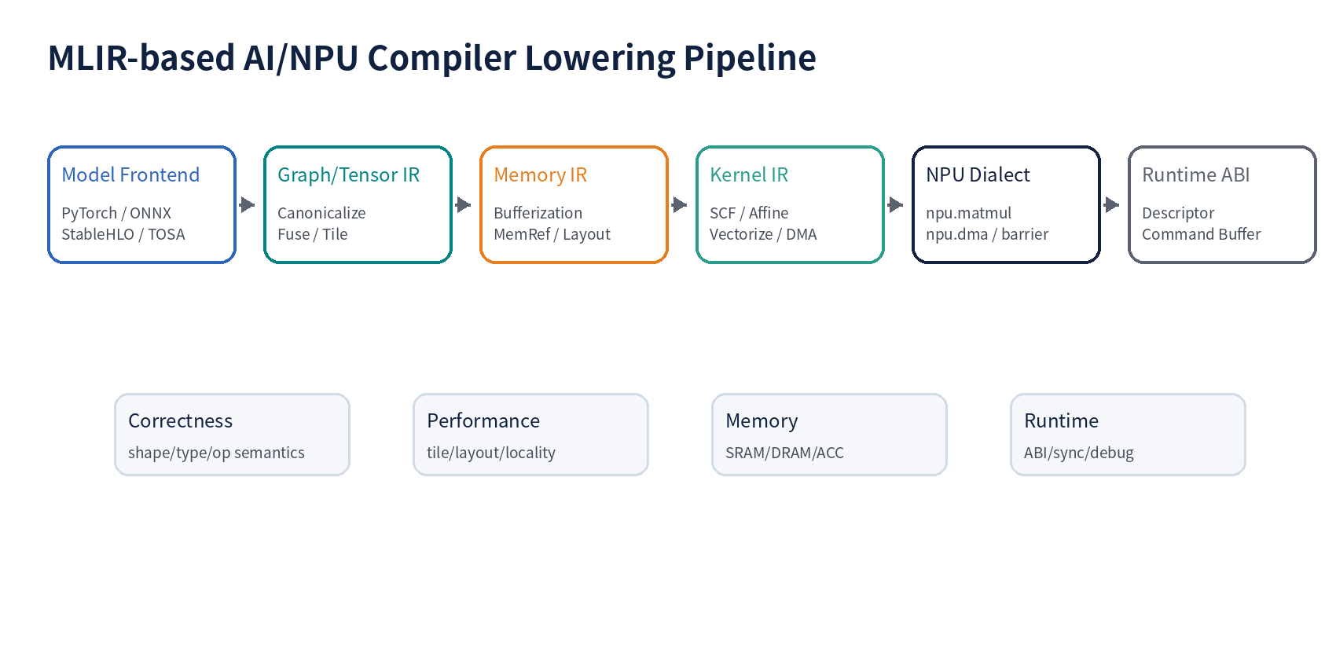
Step | IR level | Purpose | NPU focus
Import | ONNX/StableHLO/TOSA | model semantics 확보 | opset/version/shape validation
Legalize | Graph -> legal ops | unsupported op 분해 | legal op coverage
Canonicalize | same-level IR | shape/algebra simplification | simplify before cost model
Fuse | Tensor/Linalg | DRAM traffic 감소 | SRAM reuse
Tile | Tiled tensor/loop | SRAM/PE에 맞는 tile 선택 | PE utilization + SRAM footprint
Bufferize | Tensor -> MemRef | physical buffer/layout/space 결정 | DRAM/SRAM/ACC mapping
Schedule | SCF/Affine/Vector/NPU | DMA/compute/barrier 순서 | DMA/compute overlap
Emit | Runtime ABI | descriptor/command buffer 생성 | runtime debugability

5. MLIR Core Concepts Preview
Operation: 계산/제어/선언의 기본 단위
Value: SSA data edge
Type: shape, element type, memory representation
Attribute: compile-time metadata: layout, quant, tile hint
Region/Block: operation 내부에 중첩되는 IR structure
Dialect: operation/type/attribute의 namespace와 semantic package

6. AI Model IR: StableHLO와 TOSA
StableHLO와 TOSA는 NPU backend가 바로 실행하는 instruction set이라기보다, framework와 backend 사이에서 model semantics를 안정적으로 전달하기 위한 high-level/tensor-level IR로 보는 것이 좋습니다.
IR | 강점 | NPU compiler 포인트
StableHLO | ML high-level op semantics와 portability | dot_general, convolution, reduce 등 legalize
TOSA | DNN whole-tensor operation set | op coverage, quantized semantics
Custom NPU Dialect | target-specific op/memory/command | npu.matmul, npu.dma, npu.barrier, ABI

7. NPU Target Model
- PE array shape 또는 tensor core tile shape
- On-chip SRAM 크기, bank 수, double buffering 가능 여부
- DMA granularity, alignment, burst efficiency
- Accumulator precision, supported element types, requantization 제한
- Runtime ABI: tensor descriptor, command buffer, synchronization model
Architect note
256+ TOPS급 Edge NPU에서도 실제 model latency는 TOPS만으로 결정되지 않습니다. compiler가 DRAM traffic을 줄이고 SRAM reuse를 극대화하며 DMA/compute overlap을 만들어야 체감 성능이 나옵니다.

8. Running Example: MatMul + Bias + ReLU
module {
func.func @matmul_bias_relu(%A: tensor<1x128x256xf32>,
%B: tensor<256x512xf32>,
%bias: tensor<512xf32>)
-> tensor<1x128x512xf32> {
%0 = "stablehlo.dot_general"(%A, %B) : (...) -> tensor<1x128x512xf32>
%1 = "stablehlo.add"(%0, %bias) : (...) -> tensor<1x128x512xf32>
%2 = "stablehlo.maximum"(%1, %zero) : (...) -> tensor<1x128x512xf32>
return %2 : tensor<1x128x512xf32>
}
}
예상 lowering 방향: dot_general과 add/maximum을 fusion candidate로 보고, M/N/K tile을 정한 뒤, A/B/C tile을 SRAM에 배치하고, DMA load -> compute -> store 순서를 생성합니다.

9. Lab 1 설명
실습 목표는 주어진 MatMul+Bias+ReLU fragment를 대상으로 컴파일러가 어떤 IR 단계와 pass를 거쳐 NPU command로 내려가는지 설계하는 것입니다.
가정: batch=1, M=128, K=256, N=512, PE output tile=64x64, K chunk=128, SRAM=2MB, DMA double-buffering 가능, FP16/FP32-acc 또는 INT8/INT32-acc 선택 가능.
제출 형식: pipeline table, target constraint table, dataflow sketch, correctness checks, performance metrics를 1-2페이지로 정리합니다.

10. Rubric
Criterion | Excellent answer
Pipeline completeness | Import/legalize/canonicalize/fuse/tile/bufferize/schedule/emit 포함
NPU awareness | Tile, SRAM, DMA, layout, accumulator constraints 연결
IR mapping | 각 단계의 dialect 또는 IR level 명시
Correctness | Shape/type/semantic/golden/verifier checks 포함
Performance | Bandwidth, utilization, overlap, latency metrics 포함

11. References
- MLIR Language Reference: https://mlir.llvm.org/docs/LangRef/
- MLIR Understanding the IR Structure: https://mlir.llvm.org/docs/Tutorials/UnderstandingTheIRStructure/
- MLIR Using mlir-opt: https://mlir.llvm.org/docs/Tutorials/MlirOpt/
- MLIR Dialects: https://mlir.llvm.org/docs/Dialects/
- MLIR Bufferization: https://mlir.llvm.org/docs/Bufferization/
- StableHLO Specification: https://openxla.org/stablehlo/spec
- TOSA: https://www.mlplatform.org/tosa/
- MLIR TOSA Dialect: https://mlir.llvm.org/docs/Dialects/TOSA/

